Работа в материале ( класс 1 «а»,1 «б» )
План дистанционной работы преподавателя Ляпцевой Светланы Владимировны
Название предпрофессиональной программы «Декоративно прикладное творчество»
Предмет | Класс | Дата  (день недели) | Описание  Задание на дистанционное обучение | Ресурс  Обратная связь
Работа в материале | 1«а» | понедельник  20.04.2020 | Тема : Выполнение упражнений в монохромной цветовой гамме.  Выполнение задания рассчитано на 3 урока.  Материалы: Бумага формата А4 (3 листа), гуашь(белая, темно синяя, черная), кисти, карандаш резинка , палитра., банка с чистой водой..  1-й урок.  Выполнить: Лист 1-разделить вертикально на 3 равные части ,провести вертикальные линии. На палитре намешать 3 оттенка серого цвета(светло серый ,средний серый ,темно серый цвет)в каждый из них добавить одинаковое количество темно синей гуаши. Полученными цветами закрашиваем :Первый столбик –светло серо-голубой оттенок, второй столбик серо-синийй оттенок, третий столбик –темно серо-синий оттенок. Наложение гуаши производим сначала горизонтальными мазками, хорошо «растягивая» краску по бумаге, затем вертикальными мазками, добиваемся ровного наложения цвета. Обучающиеся высылают фото своей работы и получают рекомендации преподавателя.  2-й урок.  Продолжение работы: Лист 2.Делим лист вертикальными линиями на 5 частей. В палитре намешиваем 5 оттенков серого, начиная с самого светлого ,заканчивая самым темным)К каждому из них добавляем синюю гуашь и полученными цветами выполняем 2 лист, добиваясь плавного перехода от светлых оттенков к темным. Обучающиеся высылают фото своей работы и получают рекомендации преподавателя.  3-й урок.  Закрепление материала: Упражнение «заплатка» Делим лист 3 на произвольные части (квадраты, треугольники, овалы и т.д.)В работе должны быть крупные, средние и мелкие части. Далее полученное изображение закрашивается оттенками серо-голубой и серо-синей гаммы. В работе должны присутствовать светлые, средние и темные оттенки. Краску необходимо намешивать густую и накладывать на бумагу без подтеков и пятен. Обучающиеся отправляют фото готового линейного рисунка преподавателю. Оценивается проделанная работа. Обучающиеся получают рекомендации преподавателя.  Примеры линейного рисунка листа 3:  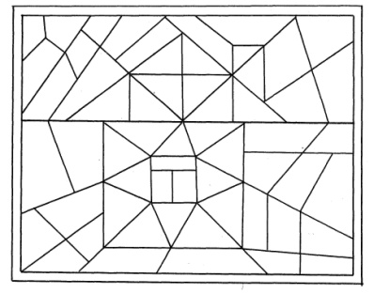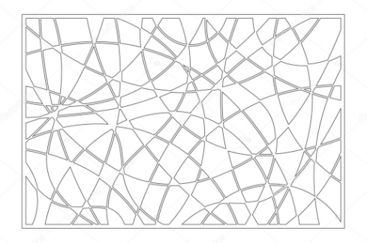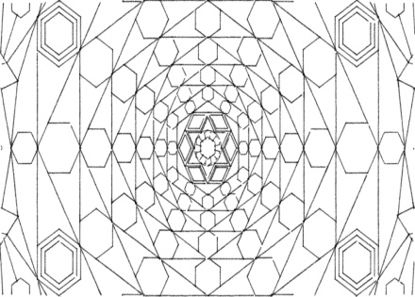  Примеры вариантов цветовой гаммы:  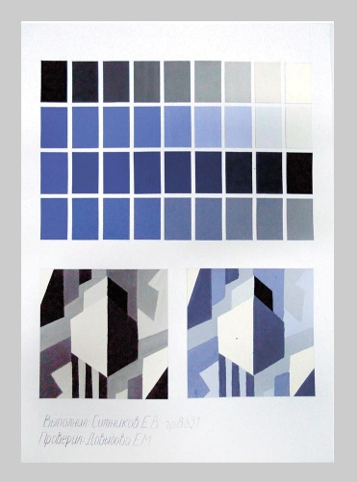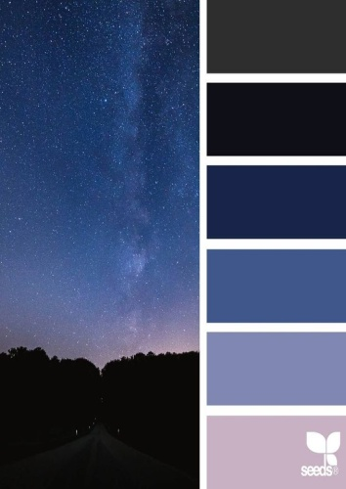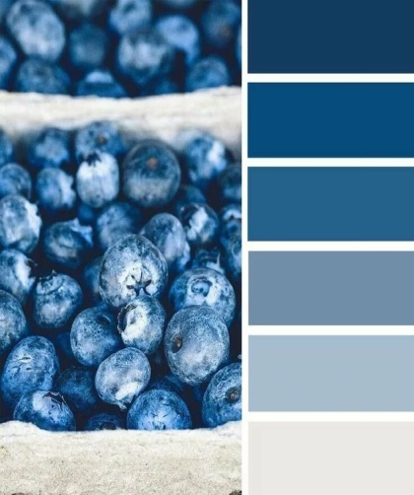 | Ляпцева Светлана Владимировна  https://vk.com/id590830590
 | 1«б» | среда  22.04.2020
 |  |  |  | 57

